BUKTI UTS

SENDY JOAN KEVIN | 2041720121 | <https://github.com/sendyjoan/flutter-provider-listview-uts> (master branch)

Tampilan Awal

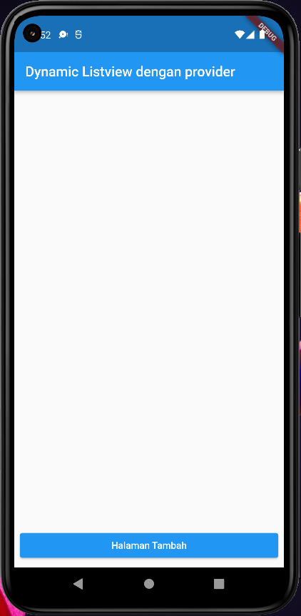

Tambahkan fitur untuk validasi input di tambah task + Tambahkan fitur untuk disable button tambah task jika validasi input masih error.

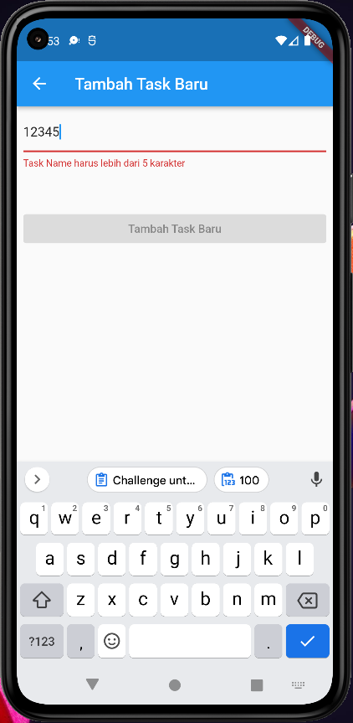

Tambahkan fitur swipe left delete task

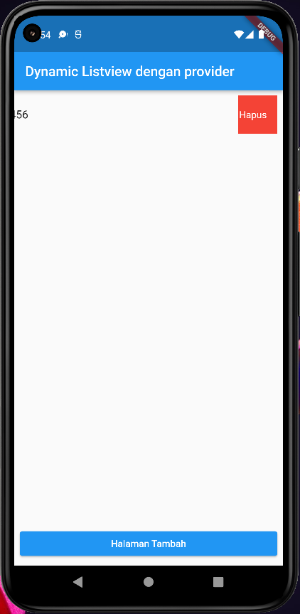 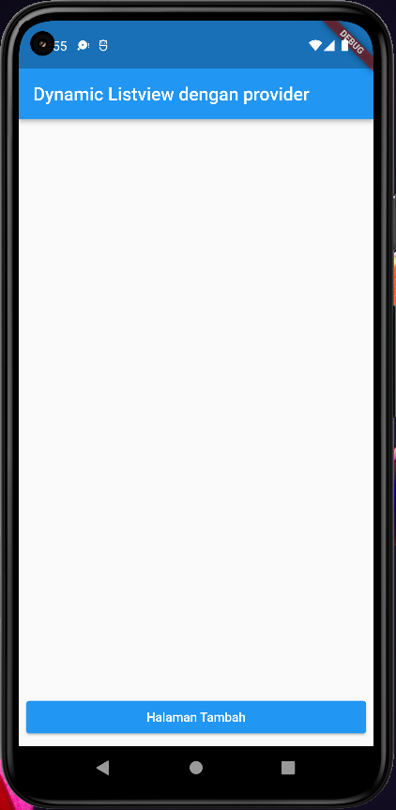

Tambahkan fitur swipe right go to edit task page

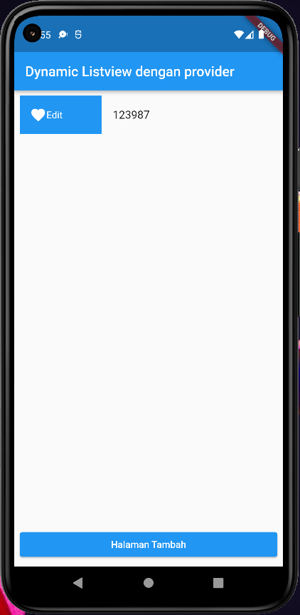 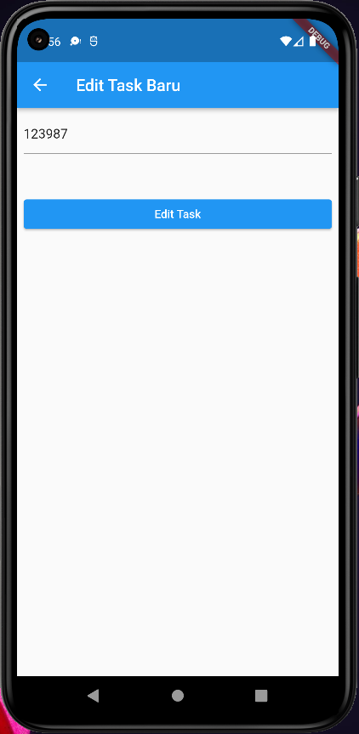

Tambahkan fitur edit task.



Tambahkan fitur validasi input di edit task + Tambahkan fitur disable button edit task jika validasi input masih error.

